Университет ИТМО, факультет программной инженерии и компьютерной техники
Двухнедельная отчётная работа по «Информатике»: аннотация к статье

Дата прошедшей лекции | Номер прошедшей лекции | Название статьи/главы книги/видеолекции | Дата публикации (не старше 2022 года) | Размер статьи (от 400 слов) | Дата сдачи
10.09.2025 | 1 | ТЕХНИЧЕСКАЯ ИНФОРМАЦИЯ | 07.03.2024 | 12733 | 24.09.2025
24.09.2025 | 2 | АЛГОРИТМЫ СЖАТИЯ ДАННЫХ В ИНФОРМАЦИОННО-ИЗМЕРИТЕЛЬНЫХ СИСТЕМАХ | 2022 | 2908 | 08.10.2025
08.10.2025 | 3 | РЕГУЛЯРНЫЕ ВЫРАЖЕНИЯ В PYTHON | 13.03.2025 | 2917 | 22.10.2025
 | 4
 | 5
 | 6
 | 7

Выполнил(а) Варфоломеева М.Н. , № группы P3131 , оценка
^{Фамилия И.О. студента} ^{не заполнять}
Прямая полная ссылка на источник или сокращённая ссылка (bit.ly, tr.im и т.п.)
https://thecode.media/regulyarnye-vyrazheniya-v-python/
Теги, ключевые слова или словосочетания (минимум три слова)
Регулярные выражения в Python, поиск и обработка текста, синтаксис и спецсимволы regex
Перечень фактов, упомянутых в статье (минимум четыре пункта)
- Регулярные выражения – это инструмент для работы с текстом, который помогает находить, извлекать и заменять строки по заданному шаблону
- Квантификаторы делятся на жадные (захватывают как можно больше) и ленивые (захватывают как можно меньше)
- С помощью регулярных выражений можно проверять строки на соответствие необходимому формату
- Чтобы не запутаться и оптимизировать регулярные выражения используются флаги, помогающие изменить поведение поиска (например re.IGNORECASE или re.MULTILINE)
Позитивные следствия и/или достоинства описанной в статье технологии (минимум три пункта)
- Мощность и гибкость в обработке текста
- Автоматизация рутинных задач
- Универсальность и кроссплатформенность (основы синтаксиса регулярных выражений едины для многих ЯП)
Негативные следствия и/или недостатки описанной в статье технологии (минимум три пункта)
- Сложность чтения и поддержки
- Высокий порог входа
- Риск создания неэффективных шаблонов
Ваши замечания, пожелания преподавателю или анекдот о программистах

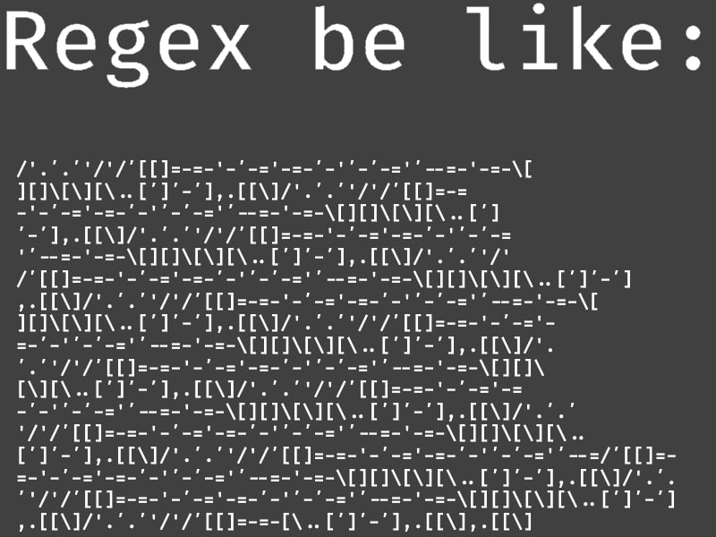

Наличие этой графы не влияет на оценку

